Уважаемые родители,
продолжаем знакомить вас с игровой технологией,
которую мы применяем в нашем детском саду.

Хотим познакомить вас с многофункциональным игровым пособием Вячеслава Вадимовича Воскобовича Кораблик «Брызг - Брызг».

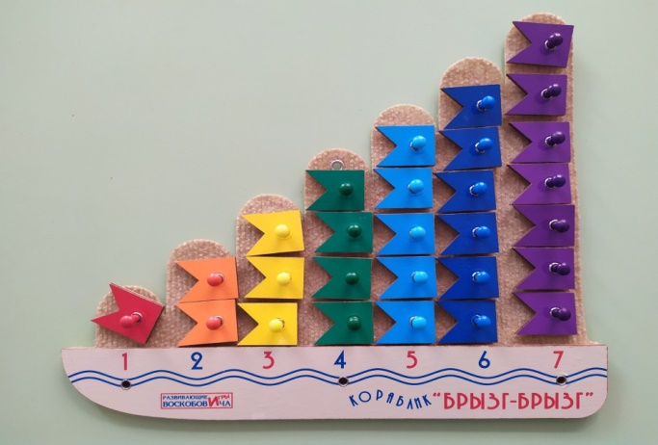
Игра представляет собой плоскую деревянную лодочку с 7 мачтами из фетра. На липучках к мачтам крепятся 28 деревянных флажков всех цветов радуги.
1 красный, 2 оранжевых, 3 жёлтых, 4 зелёных, 5 голубых, 6 синих, 7 фиолетовых.
Для удобства у каждого флажка есть ручка, за которую его удобно снимать и прикреплять. Каждая мачта пронумерована и имеет разную высоту – от 1 до 7 флажков. Кораблик можно повесить на стену или на стенной ковер: кроме специальных отверстий под гвоздики или крючки на обратной стороне предусмотрены липучки.

Методика Воскобовича активно использует персонажей сказок «Фиолетового леса». Героями, сопровождающими Кораблик «Брызг – Брызг», являются Гусь - капитан и лягушки матросы.
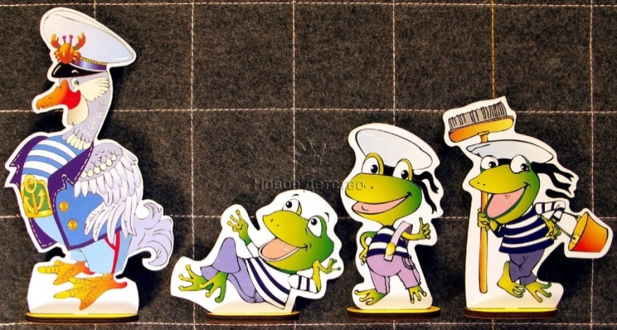
Герои сделаны из дерева и могут крепиться на коврограф с помощью липучек или ставиться на стол.

Успех игры заключается в сочетании сказочного сюжета и наглядного дидактического материала. Судно отправляется в захватывающее морское путешествие. В пути ребята – пассажиры осваивают азы математики и развивают свои интеллектуальные способности.

Игра развивает:
- внимание, память, мышление, речь;
- мелкую моторику рук;
- математические представления о цвете, высоте, пространственном расположении предметов, условной мерке, количестве предметов и их порядковом номере, цифровом ряде;
- умение решать логико-математические задачи на поиск флажка по признакам.
«Кораблик Брызг-брызг» можно сделать своими руками.

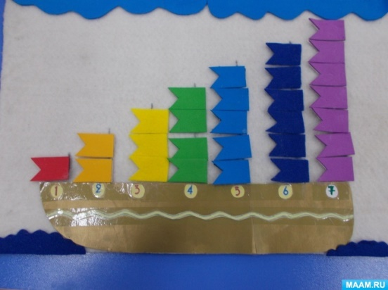
1. Взять ковролин размером 45 на30 см.
2. Из картона вырезать кораблик,
пронумеровать от 1 до 7 (количество мачт) и приклеить к ковролину (изнаночная сторона), каждую мачту пронумеровать. Мачты имеют разную высоту – от 1 до 7 флажков.
3. Вырезать флажки из фетра (всех цветов радуги) 1 красный, 2 оранжевых, 3 желтых, 4 зеленых, 5 голубых, 6 синих, 7 фиолетовых.
4. Приклеить к флажкам липучки.
5. Сделать волны и облака, приклеить к ковролину.
Наш кораблик готов!

Существует множество игр с этим замечательным корабликом.
Варианты игры:
1. «Высота мачт». Ребенку предлагается посмотреть на кораблик и запомнить, как называются мачты. У кораблика семь мачт: 1 - самая низкая, 2 - низкая, 3 - ниже средней, 4 – средняя, 5 - выше средней, 6 – высокая, 7 - самая высокая.
2. «Загадка капитана». Кораблик давно в пути. Лягушки - матросы в очередной раз снимают флажки, приводят их в порядок и готовятся вешать на мачты. Гусь - капитан решил проверить своих матросов и загадал мачту. Лягушки задают вопросы, а капитан отвечает:
- Эта мачта ниже высокой? – Да.
- На этой мачте пять флажков? – Нет.
- Эта мачта находится между четвертой и первой? – Да.
- Эта мачта ниже третьей? – Да. И т.п.
3. «Загадываем мачту». Взрослый загадывает флажок, ребенок отгадывают.
4. «Сколько флажков на каждой мачте?». Гусь капитан дает команду: «Измерить флажками высоту мачт» и спрашивает: «Сколько флажков помещается на седьмой мачте?», «Сколько на самой низкой?», «Сколько флажков помещается на мачте, которая находится между седьмой и пятой?»
5.«Ветер срывает флажки с мачт». Сначала сорвало все флажки одного цвета (какого?) со средней мачты. Например, расскажите, что в море поднялся сильный ветер, и флажки начало срывать мачты. Затем улетели все зеленые флажки (с каких мачт?). Какие флажки остались на кораблике?
6. «Считаем флажки». Кораблик в пути несколько дней. За это время флажки стали грязными и некрасивыми. Матросы их снимают, стирают и сушат. Капитан дает лягушкам команду:
6.1.«Отсчитать 10 флажков любых цветов и повесить их так на три мачты, чтобы они были полностью закрыты. Какие это будут мачты по высоте? Ответы: (1+4+5; 2+3+5; 2+1+7).
6.2. Отсчитать 9, 8, 7, 5, 4, 3 флажка.
7. «Радуга». Пора трогаться в путь. Гусь-капитан дает команду: «Прикрепить красный флажок к первой мачте. Оранжевые флажки ко второй мачте. Желтые флажки к третьей. Зеленые флажки к четвертой. Голубые флажки к пятой. Синие флажки к шестой. Фиолетовые флажки к седьмой мачте.
Матросы выполняют команду капитана.

Играйте с нами, играйте как мы, играйте лучше нас!
Успехов!

Источник материала: Т.Г. Харько «Сказки Фиолетового леса».

